Astronomický ústav
Akademie věd České republiky, v. v. i.

Mezinárodní konference o rentgenové optice v astronomii AXRO 2015

Tisková zpráva ze dne 7. 12. 2015

V Praze se již poosmé, od 8. do 10. prosince 2015, uskuteční za účasti předních světových kapacit oboru mezinárodní setkání odborníků zabývajících se rentgenovou astronomií - AXRO 2015. Těžištěm setkání bude plánovaná mise Evropské kosmické agentury - rentgenová družice Athena, na které spolupracují čeští vědci. Diskutovat se bude i o dalších plánovaných družicích Evropské kosmické agentury SMILE, THESEUS, XIPE, LOFT a dalších. Představí se i projekty USA, Japonska a dalších zemí. Cílem setkání je mj. diskutovat nejnovější technologie pro budoucí rentgenové družice.

Konferenci zahájí ředitel Astronomického ústavu AV ČR prof. Vladimír Karas, rektor Českého vysokého učení technického v Praze prof. Petr Konvalinka a ředitel Oddělení kosmických technologií a družicových systémů Ministerstva dopravy České republiky Dr. Václav Kobera.

Organizátory pracovního setkání AXRO (International Workshop on Astronomical X–Ray Optics) konaného po záštitou rektora ČVUT jsou Astronomický ústav Akademie věd České republiky, v. v. i., České vysoké učení technické v Praze a Ministerstvo dopravy ČR. Mezinárodní setkání proběhne v pražské Vile Lanna. Konference se zúčastní 62 odborníků ze 14 zemí světa, to je rekordní počet v celé historii workshopů AXRO - http://axro.cz/participants/.

Na programu je 45 přednášek. Dr. Václav Kobera z Ministerstva dopravy představí kosmické aktivity České republiky. Prof. Vladimír Karas, ředitel Astronomického ústavu AV ČR, se ve svém příspěvku bude zabývat tématem černých děr. Prof. John Nousek z Penn State univerzity v USA, jeden z celosvětově nejuznávanějších odborníků oboru, se ve svých příspěvcích bude věnovat např. družici SWIFT, jejíž činnost řídí a se kterou spolupracují i robotické dalekohledy Skupiny astrofyziky vysokých energií na hvězdárně v Ondřejově (např. tisková zpráva o světovém úspěchu http://www.asu.cas.cz/articles/779/19/cesti-astronomove-jako-prvni-zachytili-opticky-dosvit-gama-zablesku).

Rozšíření pozorovacího okna do vesmíru o rentgenový obor spektra přineslo v minulosti zcela klíčové poznatky o dějích ve vesmíru, zejména těch, kde je hmota vystavena extrémním podmínkám. Intenzivní rentgenové záření produkují zejména systémy, v nichž proudí hmota na neutronovou hvězdu, černou díru nebo na bílého trpaslíka. Ve vzdáleném vesmíru (tedy v jiných galaxiích) pak jde často o objekty, v nichž právě probíhá tzv. gama záblesk (tedy probíhá zvláštní druh supernovy, případně kolize dvou kompaktních objektů). Dalším druhem zdrojů rentgenového záření jsou aktivní galaktická jádra.

S rozvojem techniky dnes odborníci dokážou zhotovit nový rentgenový satelit, který by výrazně pomohl ve studiu vesmíru v tomto oboru elektromagnetického spektra. Vědci ze 6 zemí světa se například spojili v návrhu projektu střední rentgenové družice THESEUS (Transient High Energy Sources and Early Universe Surveyor). Na návrhu a vědeckém zdůvodnění družice se podílejí také vědci z českých institucí včetně Astronomického ústavu Akademie věd.

Hlavním tématem bude ovšem rentgenová družice ATHENA (Advanced Telescope for High-Energy Astrophysics), přijatá Evropskou kosmickou agenturou s plánovaným rokem vypuštění 2028 a rozpočtem kolem jedné miliardy Eur, která se zaměří na podrobné studium horké a energetické tváře našeho vesmíru, jež je našemu běžnému pohledu skryta. Družice ATHENA ponese velký rentgenový dalekohled. I v tomto projektu jsou zapojeni čeští odborníci. ATHENA je na ilustračním obrázku níže.

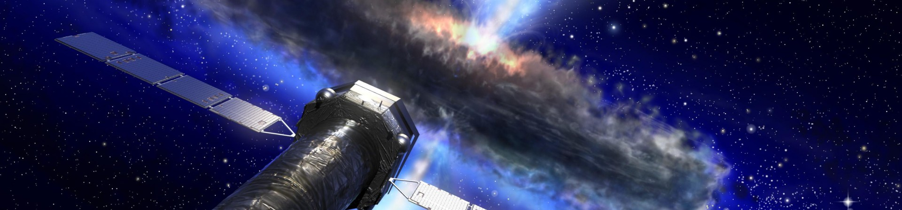

Pomocí detektorů družice ATHENA budou astronomové moci studovat, jak se v mladém vesmíru z množství horkého plynu postupně začaly formovat galaxie, jak se tyto galaxie srážely, rostly a vytvářely velkorozměrné struktury kosmické pavučiny, které pozorujeme ve svém okolí dnes, a jak spolu s galaxiemi rostly i obří černé díry. ATHENA nám umožní lépe porozumět tomu, jak vesmír fungoval od okamžiku, kdy se v něm začaly tvořit první hvězdy, a jakou roli hrál horký plyn a plazma při utváření světa, ve kterém žijeme.

Stavba velkého vesmírného rentgenového dalekohledu je technologicky náročný úkol. Vyžaduje spolupráci odborníků z různých oborů v široké mezinárodní spolupráci. Před zahájením stavby optiky dalekohledu je třeba zvládnout některé dosud nevyřešené technické problémy. Odborníci budou na pražském setkání řešit inovační technologie rentgenové optiky založené na tenkých vrstvách křemíku, pokročilé technologie tvarování tenkého skla či metrologické testy a měření. Řada těchto technologií je studována také českými vědci. Vývoj rentgenové kosmické optiky má v České republice dlouhou tradici a čeští vědci v tomto oboru dosáhli mezinárodně uznávaných výsledků. První český astronomický rentgenový objektiv byl vyroben v roce 1970 – šlo o optiku o průměru 50 mm k zobrazení Slunce v rentgenovém záření z paluby výškové rakety Vertikal.

Ale i malé družice mohou v rentgenové astronomii přinést cenná data. Příkladem je malá česká minidružice VZLUSAT s rentgenovým monitorem račí oko na palubě, o níž budou referovat čeští odborníci.

Web konference včetně podrobného programu: http://axro.cz
Kontakty:
Doc. RNDr. René Hudec, CSc.
Vedoucí skupiny Astrofyziky vysokých energií Stelárního oddělení AsÚ AV ČR
Tel.: 323 620 128, 731 502 542
E-mail: rhudec@asu.cas.cz, rene.hudec@gmail.com

